Smlouva o napájení zařízení dispečerské řídicí techniky

č. PS21001025/061

uzavřená dle § 1746 odst. 2 zákona č. 89/2012 Sb., občanského zákoníku

Smluvní strany

Národní památkový ústav
státní příspěvková organizace
sídlo: Valdštejnské náměstí 162/3, 118 00 Praha 1 – Malá strana
zastoupená: Ing. arch. Naděždou Goryczkovou, generální ředitelkou
IČ: 75032333
DIČ: CZ7532333, plátce DPH
bankovní spojení: Česká národní banka
č.ú.: 810003-60039011/0710
adresa datové schránky: 2cy8h6t
osoba pověřená k jednání ve věci plnění smlouvy: --------------, email:------------ tel.: -----------
(dále v textu jen „Poskytovatel“)
a
PREdistribuce, a.s.
sídlo: Praha 5, Svornosti 3199/19a, PSČ 150 00
adresa pro doručování: Praha 10, Na Hroudě 1492/4, PSČ 100 00
zastoupená: Jiřím Hausnerem, vedoucím oddělení Správa sítě VN a NN na základě pověření
IČ: 27376516
DIČ: CZ27376516, plátce DPH
bankovní spojení: ČSOB, a.s.
zveřejněné č.ú.: 17494043/0300
adresa datové schránky: vgsfsr3
zapsaná v obchodním rejstříku u Městského soudu v Praze, spisová značka B 10158
osoba pověřená k jednání ve věci plnění smlouvy: ----------------, tel.: --------------------
(dále v textu jen „PREdi“ či „Odběratel“)

Preambule
  - PREdi je podnikatelem provozujícím v elektroenergetice distribuční soustavu na území vymezeném licencí Energetického regulačního úřadu č. 120504769, které zahrnuje také hlavní město Prahu. Distribuční soustava je provozována ve veřejném zájmu.
  - Poskytovatel prohlašuje, že Česká republika vlastní a Poskytovatel je příslušný hospodařit s pozemkem parc. č. 696 v k. ú. Karlín, obec Praha, (dále jen „Pozemek“) tak, jak je zapsáno na listu vlastnictví č. 3748 pro k. ú. Karlín, obec Praha, u Katastrálního úřadu pro hlavní město Prahu se sídlem v Praze, Katastrální pracoviště Praha. Na Pozemku je plánována výstavba nové velkoodběratelské trafostanice v rámci objektu v 1. n.p. a Poskytovatel bude mít s licencovaným dodavatelem elektřiny uzavřenu smlouvu na dodávku elektřiny.
  - PREdi vznikne na základě ust. § 97b zákona č. 458/2000 Sb., energetický zákon, ve znění pozdějších předpisů, právní mocí povolení záměru umožňujícího umístit příslušnou soustavu na Pozemku věcné břemeno v nezbytném rozsahu, čímž bude mít v nové velkoodběratelské trafostanici umístěnu součást distribuční soustavy (dále jen „SDS“) – vstupní technologickou část velkoodběratelské trafostanice TS …., obsahující rozváděč VN, zařízení dispečerské řídicí techniky a telekomunikační zařízení, včetně kabelového napojení VN a telekomunikačního vedení. SDS je ve vlastnictví PREdi a není součástí Pozemku. Zařízení dispečerské řídicí techniky (dále jen „Zařízení DŘT“), v situačním plánku označené jako SG5, spotřebovává elektřinu Poskytovatele.
  - Měření poskytnuté elektřiny bude prováděno nefakturačním měřidlem - podružným elektroměrem, který bude osazen v rozvaděči NN Poskytovatele.

Předmět smlouvy
  - Předmětem této smlouvy je:
a) závazek Poskytovatele elektricky napájet Zařízení DŘT elektřinou 230V/1x25A po celou dobu umístění Zařízení DŘT. V případech, kdy nelze elektrické napájení důvodně zajistit (např. v případě plánovaných revizí či rekonstrukce elektroinstalace), se Poskytovatel zavazuje oznámit PREdi plánovanou přechodnou odstávku napájení.
b) závazek PREdi hradit náklady na spotřebovanou elektřinu Zařízením DŘT.

Cena plnění a způsob její úhrady
  - Smluvní strany se touto smlouvou dohodly na úhradě ceny za spotřebovanou elektřinu ve výši skutečných nákladů Poskytovatele vypočtenou následujícím způsobem: Poskytovatel stanoví cenu jednotky elektřiny (1 kWh) jako podíl celkových nákladů na nákup elektřiny od svého licencovaného dodavatele v daném období a celkového množství spotřebované elektřiny za dané období. Náklady za spotřebovanou elektřinu se stanoví jako součin ceny jedné kWh a celkového množství elektřiny odebrané PREdi v daném období. Poskytovatel doloží k rozúčtování nákladů doklady za nákup elektřiny.

  - Platba bude hrazena jedenkrát ročně na základě daňového dokladu vystaveného Poskytovatelem dle § 28 s náležitostmi dle § 29 zákona č. 235/2004 Sb., o dani z přidané hodnoty, ve znění pozdějších předpisů (dále jen „zákon o DPH“), a to na účet Poskytovatele uvedený v záhlaví smlouvy. DUZP je den zjištění skutečné spotřeby elektřiny.
  - Dodání elektřiny bude fakturováno v režimu přenesení daňové povinnosti.
  - Splatnost daňového dokladu je 14 dnů ode dne jeho doručení Odběrateli. Poskytovatel je povinen na daňovém dokladu uvést text „daň odvede zákazník“ a číslo této smlouvy. Poskytovatel neprovede na dokladu vyčíslení výše DPH. Výši daně je povinen doplnit a přiznat plátce, pro kterého je plnění uskutečněno dle § 92a a § 92f zákona o DPH. Na daňovém dokladu bude mimo jiné uvedeno, že daň z elektřiny již byla uplatněna dle §5 odst. 2 zákona č. 261/2007 (část 47). DUZP je den zjištění skutečné výše částky spotřebované elektřiny.
  - Nezaplatí-li Odběratel úhradu do 15 dnů po splatnosti daňového dokladu, je Poskytovatel oprávněn účtovat Odběrateli úrok z prodlení v zákonné výši.
  - Daňový doklad bude zaslán na e-mail: provozni.uctarna@pre.cz případně na adresu – PREdistribuce, a.s., Na Hroudě 1492/4, 100 05 Praha 10. Pokud nebudou na daňovém dokladu náležitosti dle této smlouvy, nebude daňový doklad proplacen a bude vrácen Poskytovateli k přepracování. Neuhrazením daňového dokladu s nesprávnými údaji nevzniká Poskytovateli právo na úrok z prodlení nebo náhradu škody.

Práva a povinnosti smluvních stran
  - Smluvní strany se dohodly, že s ohledem na skutečnost, že Poskytovatel není licencovaným dodavatelem elektřiny a je ve vztahu ke svému dodavateli elektřiny (obchodník s elektřinou) pouze odběratelem a není tedy schopen technicky ani organizačně zajistit dodávky elektřiny nezávisle na dodávkách od licencovaného dodavatele, neodpovídá PREdi za přerušení či odstavení dodávek elektřiny, k nimž případně dojde v důsledku okolností, za něž Poskytovatel nenese odpovědnost.
  - Dojde-li k výpadku napájení Zařízení DŘT je Odběratel oprávněn v čase od 9:00 do 18:00 kontaktovat kontaktní osobu Poskytovatele na uvedeném telefonním čísle a žádat nápravu. Poskytovatel se zavazuje oznámit PREdi změnu kontaktní osoby do 5 dnů. Kontaktní osoba bude upřesněna po uvedení Zařízení DŘT do provozu oznámením na adresu poruchy.chytrych.stanic@pre.cz.
  - V případě plánovaných odstávek elektřiny se Poskytovatel zavazuje informovat PREdi písemně minimálně 3 dny předem na adrese poruchy.chytrych.stanic@pre.cz. Tato oznamovací povinnost se nevztahuje na ohlášené plánované bezproudí ze strany PREdi.

Ostatní ujednání
  - Smluvní strany se dohodly, že smlouva se uzavírá na dobu neurčitou a nabývá účinnosti dnem uvedení Zařízení DŘT do provozu.
  - Smluvní strany se dohodly, že tato smlouva může být ukončena písemnou dohodou nebo na základě výpovědi některé ze smluvních stran, a to i bez uvedení důvodu.
  - Pro případ ukončení této smlouvy výpovědí sjednávají smluvní strany tříměsíční výpovědní dobu, která počíná běžet prvním dnem kalendářního měsíce následujícího po měsíci, v němž došlo k doručení výpovědi druhé smluvní straně.
  - Smluvní strany se dohodly, že tato smlouva je uzavírána s tuto rozvazovací podmínkou: posledním dnem měsíce následujícím po měsíci, ve kterém bylo Zařízení DŘT odstraněno, vztah založený touto smlouvou bez dalšího zaniká; tato smlouva však nezanikne dříve, než doručením písemného oznámení PREdi Poskytovateli, že Zařízení DŘT bylo odstraněno.

Závěrečná ujednání
  - Tato smlouva nabývá platnosti dnem podpisu oběma smluvními stranami. Předpokladem nabytí účinnosti této smlouvy je její uveřejnění v registru smluv dle zákona č. 340/2015 Sb.; zveřejnění provede Poskytovatel.
  - Smluvní strany se dohodly, že na věci touto smlouvou neřešené se plně vztahují ustanovení občanského zákoníku v platném znění.
  - Smluvní strany tímto prohlašují, že si nejsou vědomy, že by kterákoliv smluvní strana při sjednávání této smlouvy zneužila svou kvalitu odborníka či své hospodářské postavení, přičemž smluvní strany prohlašují, že vzájemná práva a povinnosti sjednané v této smlouvě považují za rovnovážná.
  - Smluvní strany výslovně potvrzují, že základní podmínky této smlouvy jsou výsledkem jednání stran a každá ze smluvních stran měla příležitost ovlivnit obsah základních podmínek této smlouvy.
  - Vztahuje-li se na druhou smluvní stranu ochrana osobních údajů dle zvláštních právních předpisů, pak pro účely plnění této smlouvy je PREdi, správcem osobních údajů druhé smluvní strany a osobní údaje takto získané zpracovává za účelem uzavření a plnění této smlouvy a pro účely oprávněných zájmů správce. Veškeré podrobnosti o zpracování osobních údajů, včetně specifik zpracování osobních údajů členů statutárních orgánů, zaměstnanců příp. dalších osob zastupujících druhou smluvní stranu a práv, které subjekty údajů v souvislosti se zpracováním svých osobních údajů mají, jsou uvedeny v dokumentech: „Zásady ochrany osobních údajů“ a „Zpracování osobních údajů kontaktních osob obchodního partnera“, se kterými byla druhá smluvní strana před podpisem této smlouvy seznámena a které jsou dostupné na webových stránkách správce.
  - Veškeré změny této smlouvy lze činit pouze písemnou formou, a to prostřednictvím dodatků k této smlouvě, jinak se k nim nepřihlíží a pro smluvní strany nebudou závazné.
  - Smluvní strany se zavazují, že pokud se kterékoli ujednání této smlouvy nebo s ní související ujednání či jakákoli její část ukáží být neplatnými či zdánlivými, nebo se neplatnými či zdánlivými stanou, neovlivní tato skutečnost platnost této smlouvy jako takové. V takovém případě se smluvní strany zavazují nahradit neplatné či zdánlivé ujednání ujednáním platným, které se svým ekonomickým účelem co nejvíce podobá neplatnému či zdánlivému ujednání. Obdobně se bude postupovat v případě ostatních zmíněných nedostatků smlouvy či souvisejících ujednání.
  - Tato smlouva se vyhotovuje ve dvou stejnopisech, z nichž každá smluvní strana obdrží po jednom vyhotovení.
  - Smluvní strany prohlašují, že si tuto smlouvu před jejím podpisem přečetly a jsou seznámeny s jejím obsahem, že byla uzavřena po vzájemné dohodě, podle jejich pravé a svobodné vůle, což stvrzují svými podpisy.
  - Nedílnou součástí této smlouvy je:
Příloha: situační plánek nové TS

V Praze dne V Praze dne

Za Poskytovatele: Za PREdi:

…………………………… ..……………………………..
Ing. arch. Naděžda Goryczková Jiří Hausner
generální ředitelka vedoucí oddělení Správa sítě VN a NN
POPIS TECHNOLOGIE
rozvaděč řídicího systému
podružná rozvodnice
0
Oveřní spínač
-0,600
Hrana dvoj, podlahy
nový rozvaděč VN typu Siemens 8DJH RRT VP
- SG v2
TRAFO
odběratele 1000 kW
nový transformátor odběratele, suchý, 1 000 kVA, 22/0,4kV
* 1100

Rozvodna VN
-0,150
3x150x330
g. 2850
Z3
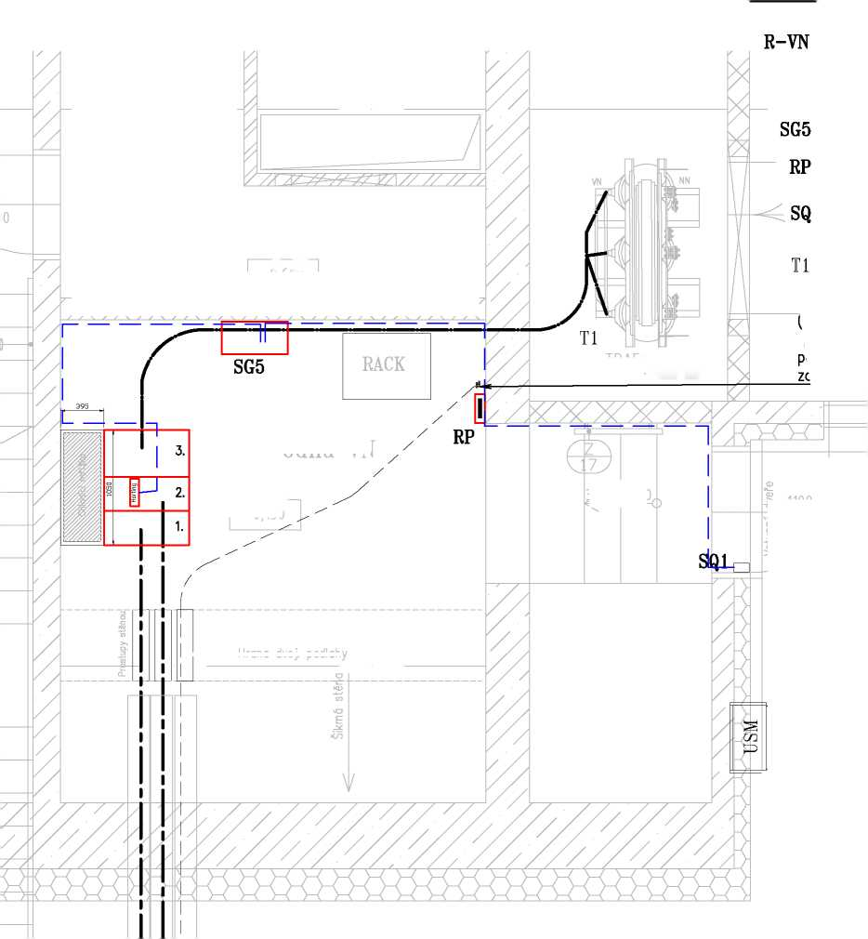



ZPRACOVATEL
PRONTO ELEKTRO Praha
K Rybníčku 33/11, Praha 9 - Satalice
IČO: ----
Tel: ----
E-mail: ---
Č. PARÉ
DATUM
5/2025
MĚŘÍTKO
1:50
STUPEŇ
DPS
FORMÁT
A4
Č. VÝKRESU
12.1
PROJEKTANT
---
ZODP. PROJEKTANT
----
ZADAVATEL
PREdistribuce a.s.
Svornosti 3199/19a, Praha 5
INVESTOR Prvek SPP S-154125
PREdistribuce a.s. ZČ 44 ZAK 004
Svornosti 3199/19a, Praha 5
NÁZEV AKCE
U Invalidovny - VOTS, kVN, přel. kVN, kNN
Praha 8 - Karlín
Technologická část
DISPOZIČNÍ ŘEŠENÍ - NOVÝ STAV

